МБДОУ д/с «СВЕТЛЯЧОК» СМОЛЕНСКОГО РАЙОНА

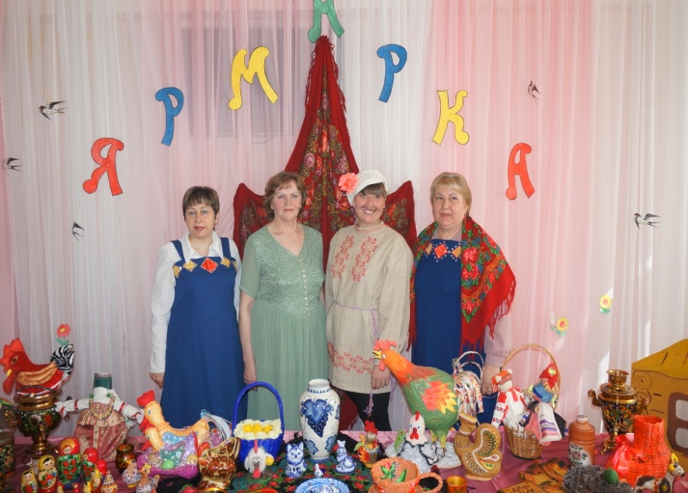 Воспитатель:
Малашенкова Валентина Викторовна
Музыкальный руководитель:
Елисеева Татьяна Александровна
Богородицкое 2018 год

Цели: формирование духовно-нравственных ценностей дошкольников на основе приобщения к истокам русской народной культуры.
Задачи: воспитывать любовь и уважение к родному краю, её народу, культуре, истории, фольклору на основе изучения национальных культурных традиций. Познакомить детей с народной жизнью, с основами духовности русского народа и традиционного уклада жизни. Пробудить чувство сопричастности к традициям нашего народа.
Актуальность:
Духовно-нравственное воспитание подрастающего поколения стало одним из приоритетных направлений в нашей работе и является социальным заказом общества системе дошкольного образования. Закон РФ «Об образовании» предоставил дошкольным учреждениям самостоятельность в использовании разнообразных программ, новых технологий. Каким мы хотим видеть наше будущее, во многом зависит от нас и от тех принципов, которые мы заложим в сознание детей. Каков человек, такова его деятельность, таков и мир, который он создал вокруг себя. Что характеризует человека, прежде всего? Конечно же, его культура. Это понятие включает в себя духовность и нравственность, цивилизованность и образованность, духовную и душевную утончённость и творческую активность.
Проблема восстановления, возрождения в обществе духовности и культуры непосредственно связана с развитием и воспитанием ребёнка до школы. Дошкольный возраст самый чувствительный из всех возрастных периодов, именно в этом возрасте закладываются основы человеческой личности, её нравственные и культурные ценности. Как важно в этот период создать вокруг ребёнка чистую, духовно-здоровую атмосферу для развития и воспитания в обществе, детском саду, семье. А в случае необходимости скорректировать негативные проявления в развитии ребёнка.
Предпринятые на сегодняшний день попытки воспитания духовно-нравственной личности показывают, что самым слабым местом в этой деятельности является семья. Многим родителям просто не известно, что именно в дошкольном возрасте происходит усвоение социальных норм, моральных требований и образцов поведения на основе подражания. Поэтому необходимо помочь родителям осознать, что в первую очередь в семье должны сохраняться и передаваться нравственные и духовные обычаи и ценности.
Содержание духовно-нравственного воспитания основано на единстве духовного и материального бытия мира и человека и направлено на духовно-нравственное воспитание ребёнка.
Основное назначение духовно-нравственного воспитания заключается в том, чтобы дать воспитанникам возможность обретения спасительного нравственно-востребованного опыта через приобщение их к истокам русской народной культуры, ориентирующим детей на добро, истину, любовь.
Ход развлечения
Зал украшен в стиле ярмарочной площади. На стенах развешаны русские шали, на столах разложены изделия народно-прикладного искусства.
Звучит музыка, дети входят свободно и рассматривают изделия, разложенные на столах. Входят воспитатели в русских народных сарафанах.
Первый ведущий : Русь, ты сказочно богата
Песней рек, ковром полей.
И на свете лучше злата
Радость ярмарки твоей.
Скоморохи, ложкари,
Чудо песни, чудо сказки,
Пляс до утренней зари.
Нынче всех гостей встречаем
Хлебом, солью привечаем.
Второй ведущий: Пришла весна красная, все денёчки ясные!
Под лучами яркими мы откроем ярмарки!
Народ собирается, ярмарка открывается!
- Эй, народ честной у ворот не стой!
Молод ты, аль стар, выбирай товар.
- Вот товар отменный, вот самовар медный!
Сам дымком дымит, сам чайком поит.
- А вот чашки для пшённой кашки,
А вот блюдца никогда не бьются.
- А вот игрушки для ребят, сами на тебя глядят:
Медведь рычит, воробей пищит,
Заяц скачет, мамка плачет!
- Подходите, примечайте
Всё что нужно покупайте!
- Кому баранок вязочку?
Кому песню и сказочку?
- Кому жареную утку?
Кому нашу прибаутку?
- Кому крепкий орешек?
А кому мешок потешек?
Все – А веселье для всех, пусть звенит весёлый смех! Да песни звучат.
песня «На ярмарке» М.Шаламоновой
Ведущий: Слышу! Слышу! Кто-то стоит у дверей.
А ну-ка ярмарка открой дверь!
Вход «Коробейника»
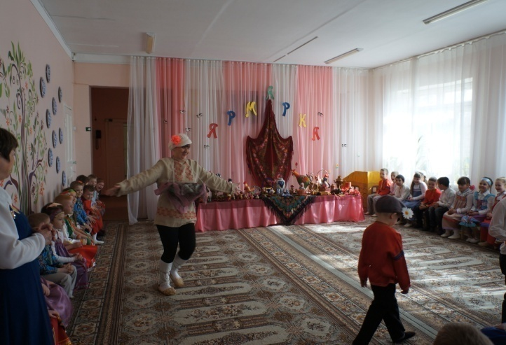
Коробейник: Эх! Полным полна моя коробочка! Я по ярмарке хожу.
Подходи, душа моя, зазнобушка, все товары разложу.
И песни есть весёлые и задорный перепляс.
Песни русские раздольные, приготовил я для вас.
Не нужны мне гроши, хлопайте в ладоши.
Здравствуйте гости дорогие, молодые и пожилые! Рад вас видеть на нашей весенней праздничной ярмарке. Вижу лица открытые, глаза блестящие, улыбки в наличии. Значит не залежится сегодня мой товар.
Ведущий: Ещё надо посмотреть, что у тебя за товары? Коробейник ты хваткий зазываешь без оглядки. А у нас у самих, может, есть не хуже и песни и пляски, да и в играх уменье!
Эй, весёлый народ, выходи в перёд.
Пора себя нам показать, пора веселье начинать.
Будем петь и танцевать, а потом будем играть.
песня «Во кузнеце»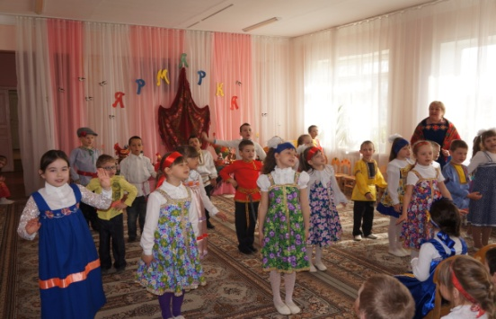
Ведущий: Глянь-ка, Иван идёт! А грустный-то какой. Аль в карманах пусто? Знаю, знаю, наш-то Ваня –простота видно купил лошадь без хвоста.
потешка «Ваня-простота»
Ведущий: Ванюша, мы больше не будем тебя дразнить. Мы хотим спросить, где ты был?
хоровод «Где был, Иванушка?»
Ведущий: Вот видишь, коробейник, собрались мы позабавиться да потешиться. Пошутить, поиграть, посмеяться.
Коробейник: Ну что ж! смеха вам, да веселья! Сейчас я проверю, какие вы весёлые…
Ди-ли-ли, ди-ли-ли
Где вы маму видели?
Дети: заглянули в огород, мама пляшет у ворот.
Коробейник: А как?
Дети: А вот так… (показывают)
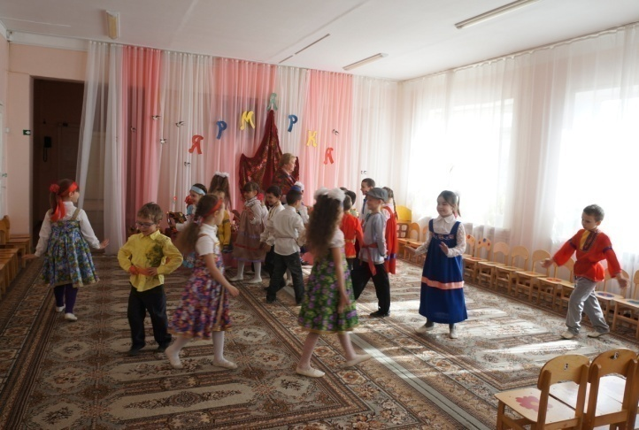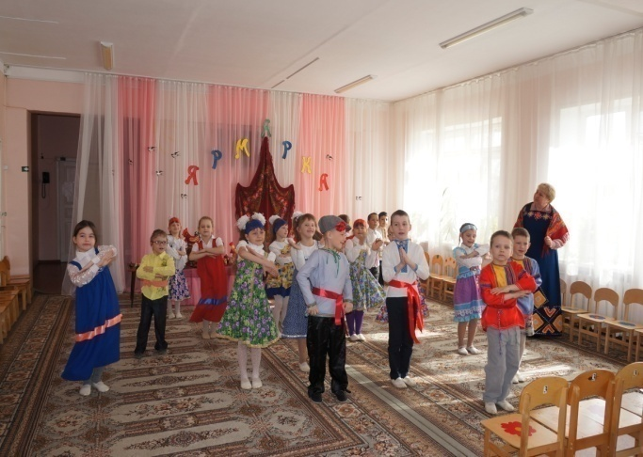
Коробейник: Ди-ли-ли, ди-ли-ли, а вы Катю видели?
Дети: Заглянули в зелен сад, Катя щиплет виноград.
Коробейник: А как?
Дети: А вот так… (показывают)
Коробейник: Ди-ли-ли, ди-ли-ли, а вы Дуню видели?
Дети: Заглянули под крылец, грызёт Дуня огурец.
Коробейник: А как?
Дети: А вот так… (показывают)
Коробейник: Ди-ли-ли, ди-ли-ли, а вы Емелю видели?
Дети: На полянке у колодца, Емеля с курицей дерётся.
Коробейник: А как?
Дети: А вот так… (показывают)
Ведущий: Ну, коробейник, нравится тебе наш весёлый народ?
Коробейник: Народ-то у вас весёлый, а вот догадайтесь, что у меня есть? Ни за что не догадаетесь.
Загадки о музыкальных инструментах
Ведущий: Вижу ещё свистульки и ложки, сейчас мы в оркестр поиграем немножко.
оркестр «Балалайки»
Ведущий: А кадриль как заиграет, всех танцоров увлекает.
На носочек и на пятку, веселей пляши вприсядку.
Вправо – влево повернись, веселее улыбнись.
танец «Кадриль»
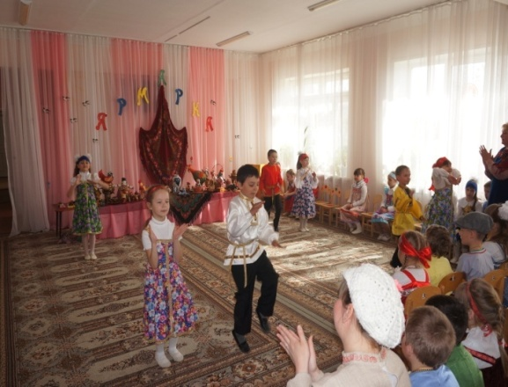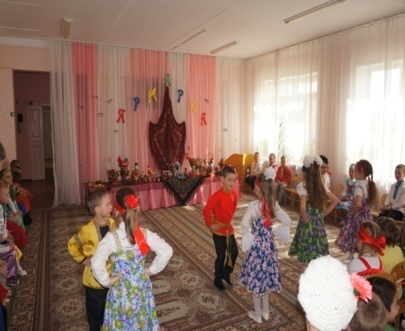
Ведущий: Там где песня льётся, людям легче живётся. Запевайте песню шуточную, песню шуточную, прибауточную.
хоровод «Как у наших у ворот»
Ведущий: А кто знает небылицы? Выходи. Всем ребятам расскажи.
Небылицы в лицах, сидят в теремах – светлицах.
Щёлкают орешки, да творят насмешки.
- По поднебесью, братцы,
Медведь летит,
Медведь летит,
Хвостом вертит.
- Свинья на ели гнездо свила,
Гнездо свила, деток вывела.
Милых деточек-поросяточек
Поросятки на сучках висят,
Полететь хотят.
- А у нашего Данила
Разыгралася скотина.
Утки в дудки, тараканы в барабаны,
А волк пляшет, ногами машет.
Ведущий: Коробейник, а ты знаешь небылицы?
Коробейник: А как же? Знаю…
Дело было в январе, первого апреля.
Сухо было во дворе, грязи по колено.
Шёл высокий человек, низенького роста.
Он кудрявый, без волос, тоненький, как бочка. Вот!
Ведущий: А у нас есть девочка, девочка- припевочка. Где она не побывает, всюду песни распевает. Вот послушайте.
песня «Ой вставала я ранёшенько»
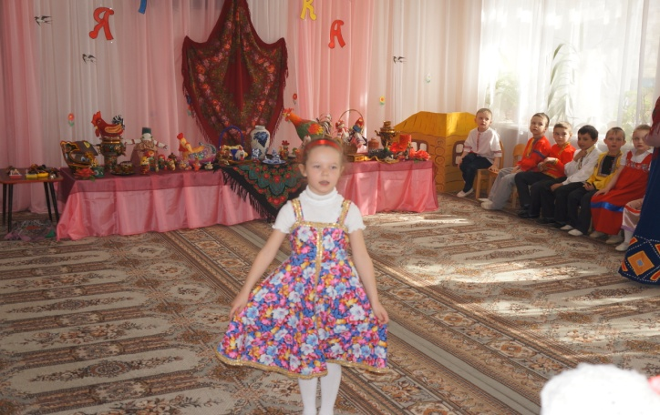
Коробейник: ну что ж, а теперь пришло время нам играть. Любите играть? (ответы детей)
аттракцион «А ну, кто пробежит гусиным шагом из конца в конец?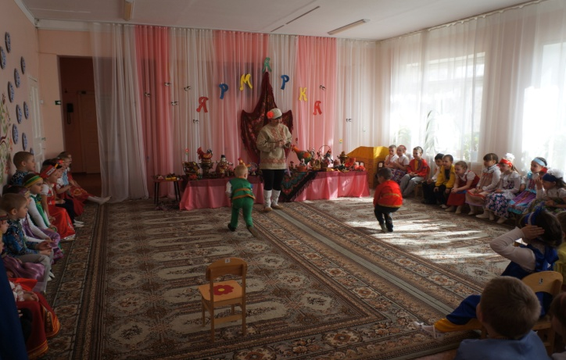
Ведущий: Какая ярмарка без карусели? (свободная пляска)
игра «Карусель»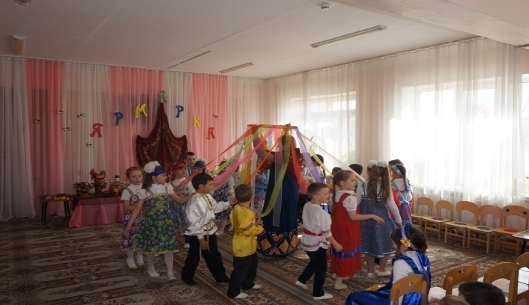
Ведущий: Что душа твоя желает,
Всё на ярмарке найдёшь.
Всяк подарки выбирает,
Без подарков не уйдёт.
аттракцион для родителей «Кто красиво упакует подарок»
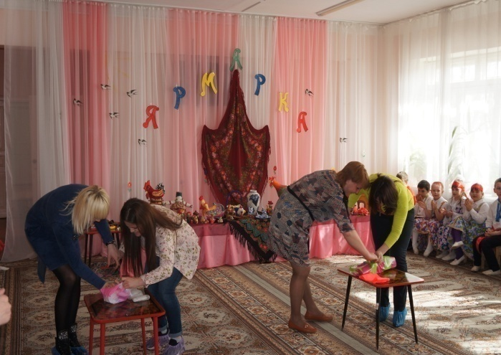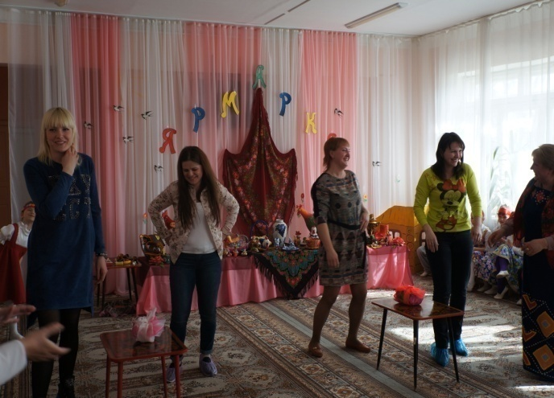
Коробейник: Что осталось в моём коробе, ни за что не догадаетесь?
Ведущий: Ну что там у тебя ещё есть? Не томи, скажи скорее.
Коробейник: Не торопи, красавица, сейчас покажу. Кто был сегодня молодец, тот получит … Что?
Все – леденец. (раздача сладких леденцов)

